**实验三 IIR数字滤波器的设计与实现**

一，实验原理

滤波器分为：IIR滤波器（无限冲激响应滤波器）和FIR滤波器（有限冲激响应滤波器）。**对于现实应用中的具体指标的滤波器，如果能用IIR实现，用FIR也同样能够实现；反之亦然。**

IIR滤波器具有无限长脉冲响应，因此能够与模拟滤波器相匹敌；**一般来说，所有的模拟滤波器都有无限长脉冲响应。**

IIR滤波器设计中，**模拟滤波器到数字滤波器的变换主要有两种方法：一种是冲激不变法，另一种时双线性变换法。**

二.实验代码，结果以及结果分析

1，设计一个巴特沃兹数字低通滤波器，其技术指标为：3dB带宽为0.2pi，阻带截止频率为0.3pi,通带纹波为1dB，阻带衰减大于30dB，采样间隔T=10ms。

1）采用冲激响应不变法。

2）采用双线性变换法设计。

3）采用FIR的窗函数设计。

代码如下：

**clf;**

**Ts=0.01;**

**Fs=1/Ts;**

**Wp=0.2*pi;**

**Ws=0.3*pi;**

**Rp=1;**

**As=30;**

**%%%%%%%%%%%%%%%%%%%%%%%%%%连续滤波器%%%%%%%%%%%%%%%**

**[n,Wn]=buttord(Wp,Ws,Rp,As,'s');**

**[b,a]=butter(n,Wn,'s');**

**w=[0:1e-3*pi:pi];**

**h=freqs(b,a,w);**

**[gd1,wd1]=grpdelay(b,1);**

**figure(1);subplot(2,2,1);**

**plot(w,20*log10(abs(h)),'b');hold on;**

**title('幅频特性(取对数)');xlabel('w/rad');ylabel('幅度/dB');**

**% set(gca,'XTickMode','manual','XTick',[ pi*0.2 pi*0.3 ]);**

**% set(gca,'YTickMode','manual','YTick',[-50 -30 -3 0]);**

**% grid;**

**%%%%%%%%%%%%%%%%%%%%%%%%冲激响应不变法%%%%%%%%%%%%%%**

**[n,Wn]=buttord(Wp/Ts,Ws/Ts,Rp,As,'s');**

**[b,a]=butter(n,Wn,'s');**

**w=[0:1e-3*pi:pi];**

**[b1,a1]=impinvar(b,a,Fs);**

**h1=freqz(b1,a1,w);**

**[gd2,wd2]=grpdelay(b1,a1);**

**subplot(2,2,1);**

**plot(w,20*log10(abs(h1)),'r');hold on;**

**% title('脉冲不变法幅频特性(取对数)');ylabel('幅度 dB');xlabel('w/rad');**

**% set(gca,'XTickMode','manual','XTick',[ pi*0.2 pi*0.3 ]);**

**% set(gca,'YTickMode','manual','YTick',[-50 -30 -3 0]);**

**% grid;**

**%%%%%%%%%%%%%%%%双线性变换%%%%%%%%%%**

**w=[0:1e-3*pi:pi];**

**WPS=2/Ts*tan(Wp/2);**

**WSS=2/Ts*tan(Ws/2);**

**[n,wc]=buttord(WPS,WSS,Rp,As,'s');**

**[bb,aa]=butter(n,wc,'s');**

**[b2,a2]=bilinear(bb,aa,Fs);**

**h2=freqz(b2,a2,w);**

**[gd3,wd3]=grpdelay(b2,a2);**

**subplot(2,2,1);plot(w,20*log10(abs(h2)),'m');hold on;**

**% title('双线性变换(取对数)');xlabel('w/rad');ylabel('幅度/dB');**

**% set(gca,'XTickMode','manual','XTick',[ pi*0.2 pi*0.3 ]);**

**% set(gca,'YTickMode','manual','YTick',[-50 -30 -3 0]);**

**% grid;**

**%%%%%%%%%%%%%%%%FIR窗的设计%%%%%%%%%%**

**%w=[0:1e-3*pi:pi];**

**%wdelta=Ws-Wp;**

**%N=ceil(8*pi/wdelta);**

**%Wn=(0.2+0.3)*pi/2;**

**%[nfir,wcfir]=buttord(0.2,0.3,Rp,As);**

**%bfir=fir1(nfir,wcfir,hanning(nfir+1));**

**%bfir=fir1(N,Wn/pi,hanning(N+1));**

**%[hfir,f]=freqz(bfir,1,w);**

**b3=fir1(120,Wp/pi); %汉明窗**

**[h4,w4]=freqz(b3,1);**

**[gd4,wd4]=grpdelay(b3,1);**

**subplot(2,2,1);**

**plot(w4,20*log10(abs(h4)),'y');**

**% title('FIR窗(取对数)');xlabel('w/rad');ylabel('幅度/dB');**

**% set(gca,'XTickMode','manual','XTick',[ 0.2*pi pi*0.3 ]);**

**% set(gca,'YTickMode','manual','YTick',[-50 -30 -3 0]);**

**% grid;**

**%%%%%%%%%%%%%%%%%%%%%%%%%%%%%%%%相频特性%%%%%%%%%%%%%%%%%%%%%%%%%**

**subplot(2,2,2);**

**plot(w,(angle(h)),'b');hold on;**

**title('相频特性');xlabel('w/rad');ylabel('相位/rad');**

**subplot(2,2,2);**

**plot(w,(angle(h1)),'r');hold on;**

**% title('脉冲不变法相频特性');xlabel('w/rad');ylabel('相位/rad');**

**subplot(2,2,2);**

**plot(w,(angle(h2)),'m');hold on;**

**% title('双线性相频特性');xlabel('w/rad');ylabel('相位/rad');**

**subplot(2,2,2);**

**plot(w4,(angle(h4)),'y');hold on;**

**% title('FIR窗相频特性');xlabel('w/rad');ylabel('相位/rad');**

**%%%%%%%%%%%%%%%%%%%%%%%%%%%%%%%%%幅频特性%%%%%%%%%%%%%%%%%%%%%%%%%%%%**

**subplot(2,2,3);**

**plot(w,(abs(h)),'b');hold on;**

**title('幅度频率特性');xlabel('w/rad');ylabel('幅度');**

**subplot(2,2,3);**

**plot(w,(abs(h1)),'r');hold on;**

**% title('脉冲不变法幅频特性');xlabel('w/rad');ylabel('幅度');**

**subplot(2,2,3);**

**plot(w,(abs(h2)),'m');hold on;**

**% title('双线性幅频特性');xlabel('w/rad');ylabel('幅度');**

**subplot(2,2,3);**

**plot(w4,(abs(h4)),'y');hold on;**

**% title('FIR窗幅频特性');xlabel('w/rad');ylabel('幅度');**

**%%%%%%%%%%%%%%%%%%%%%%%%%%%%%%%%%%群延时%%%%%%%%%%%%%%%%%%%%%%%%%%%%%%**

**subplot(2,2,4);**

**plot(wd1,(gd1),'b');hold on;**

**title('群延时');xlabel('w/rad');ylabel('时间/s');**

**subplot(2,2,4);**

**plot(wd2,(gd2),'r');hold on;**

**% title('脉冲不变法幅频特性');xlabel('w/rad');ylabel('时间/s');**

**subplot(2,2,4);**

**plot(wd3,(gd3),'m');hold on;**

**% title('双线性幅频特性');xlabel('w/rad');ylabel('时间/s');**

**subplot(2,2,4);**

**plot(wd4,(gd4),'y');hold on;**

**% title('FIR窗幅频特性');xlabel('w/rad');ylabel('时间/s');**

运行结果：

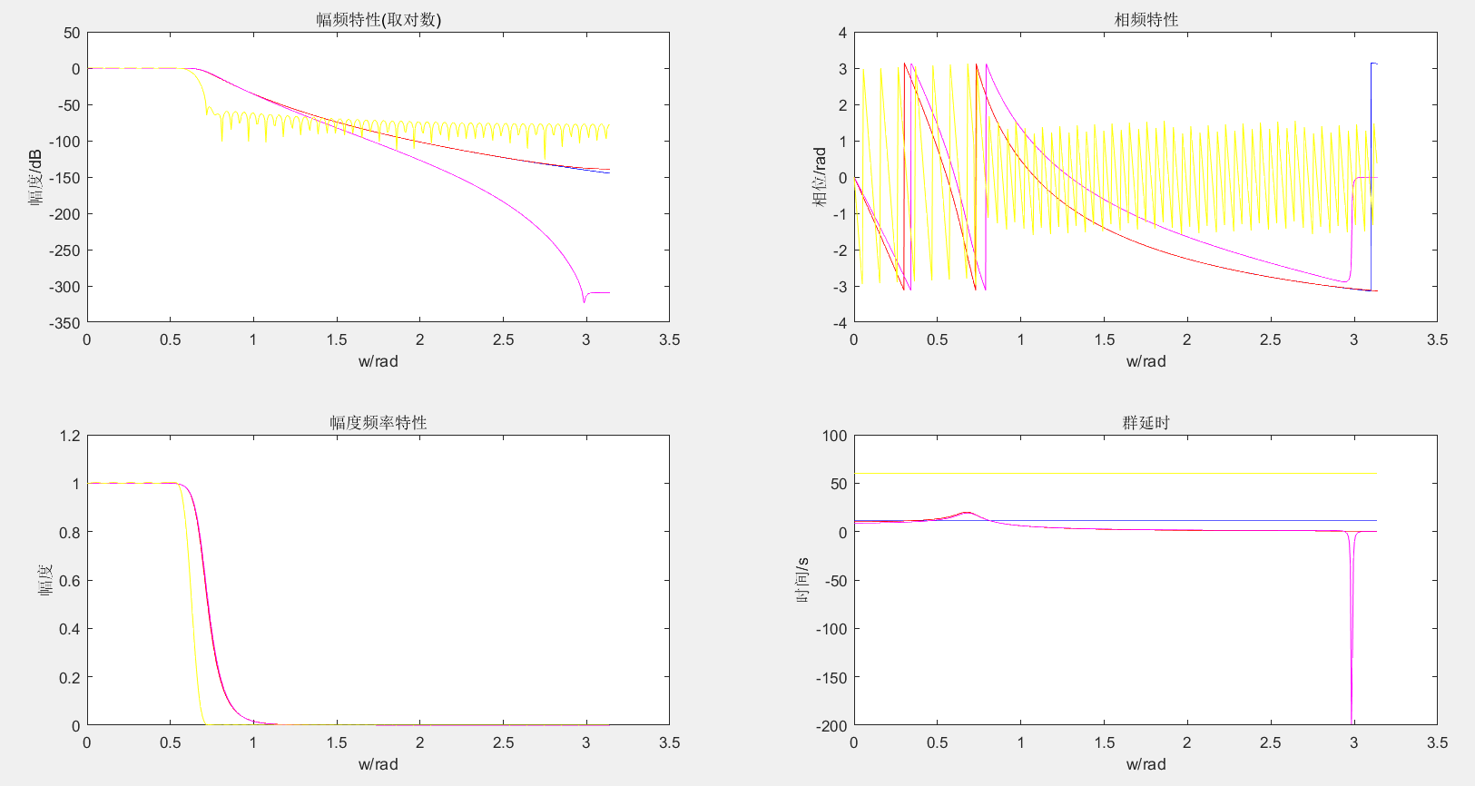

**结果分析：**

**①相比于原型滤波器，从幅度来看，冲击响应不变法与原型滤波器相比没有较大差异，但双线性变换法设计出来的滤波器的衰减能力更加突出。从相位来看，仍然是冲击响应不变法的相位与原型比较贴合，而双线性的相位有些滞后。最后从群延时来看，双线性变换和冲激响应不变法与原型不同，但两者之间大致相同，只不过双线性变化的群延时会有畸变点。**

**②与脉冲响应不变法相比，双线性变换的靠频率的严重非线性关系得到S平面与Z平面的单值一一对应关系，整个jΩ轴单值对应于单位圆一周，如图图中看到，在零频率附近，Ω～ω接近于线性关系，Ω进一步增加时，ω增长变得缓慢，(ω终止于折叠频率处)，所以双线性变换不会出现由于高频部分超过折叠频率而混淆到低频部分去的现象。**

**③从性能上而言，IIR了滤波器传输函数的极点可以位于单位圆内的任何地方，因此可用较低的阶数获得高的选择性。。但是这个高效率是以相位的非线性为代价的。相反，FIR滤波器可以得到严格的线性相位，然而由于FIR滤波器传输函数的极点固定在原点，所以只能用较高的阶数得到高的选择性。**

**从结构上来看，IIR滤波器必须采用递归结构，极点位置必须在单位圆中，否则系统不稳定。相反FIR滤波器主要采用非递归结构，不论在理论上还是实际中有限精度运算中都不存在稳定性问题。**

2，采用双线性不变法，设计一个数字低通滤波器，其技术指标为：通带截止频率wp为0.2pi，阻带截止频率ws为0.3pi,通带纹波为1dB，阻带衰减大于15dB，采样间隔T=1s。

1）采用巴特沃兹滤波器。

2）采用切比雪夫Ⅰ型滤波器。

3）采用椭圆滤波器

代码如下：

**clf;**

**Ts=1;**

**Fs=1/Ts;**

**Wp=0.2*pi;**

**Ws=0.3*pi;**

**Rp=1;**

**As=15;**

**%%%%%%%%%%%%%%%%%%%%%%巴特沃兹滤波器%%%%%%%%%%%%%%%%%%%**

**w=[0:1e-3*pi:pi];**

**WPS=2/Ts*tan(Wp/2);**

**WSS=2/Ts*tan(Ws/2);**

**[n,wc]=buttord(WPS,WSS,Rp,As,'s');**

**[bb,aa]=butter(n,wc,'s');**

**[b2,a2]=bilinear(bb,aa,Fs);**

**h1=freqz(b2,a2,w);**

**[gd1,wd1]=grpdelay(b2,a2);**

**subplot(2,2,1);plot(w,20*log10(abs(h1)),'b');hold on;**

**title('幅频特性(取对数)');ylabel('幅度 dB');xlabel('w/rad');**

**% set(gca,'XTickMode','manual','XTick',[ pi*0.2 pi*0.3 ]);**

**% set(gca,'YTickMode','manual','YTick',[-50 -15 -1 0]);**

**% grid;**

**%%%%%%%%%%%%%%%%%%%切比雪夫一型滤波器%%%%%%%%%%%%**

**w=[0:1e-3*pi:pi];**

**WPS=2/Ts*tan(Wp/2);**

**WSS=2/Ts*tan(Ws/2);**

**[n,wc]=cheb1ord(WPS,WSS,Rp,As,'s');**

**[bb,aa]=cheby1(n,Rp,wc,'s');**

**[b2,a2]=bilinear(bb,aa,Fs);**

**h2=freqz(b2,a2,w);**

**[gd2,wd2]=grpdelay(b2,a2);**

**subplot(2,2,1);plot(w,20*log10(abs(h2)),'r');hold on;**

**% title('切比雪夫一型幅频特性(取对数)');ylabel('幅度 dB');xlabel('w/rad');**

**% set(gca,'XTickMode','manual','XTick',[ pi*0.2 pi*0.3]);**

**% set(gca,'YTickMode','manual','YTick',[-50 -15 -1 0]);**

**% grid;**

**%%%%%%%%%%%%%%%%%%%%椭圆滤波器%%%%%%%%%%%%%%%%%%%%**

**w=[0:1e-3*pi:pi];**

**WPS=2/Ts*tan(Wp/2);**

**WSS=2/Ts*tan(Ws/2);**

**[n,wc]=ellipord(WPS,WSS,Rp,As,'s');**

**[bb,aa]=ellip(n,Rp,As,wc,'s');**

**[b2,a2]=bilinear(bb,aa,Fs);**

**h3=freqz(b2,a2,w);**

**[gd3,wd3]=grpdelay(b2,a2);**

**subplot(2,2,1);plot(w,20*log10(abs(h3)),'m');hold on;**

**% title('椭圆型幅频特性(取对数)');ylabel('幅度 dB');xlabel('w/rad');**

**% set(gca,'XTickMode','manual','XTick',[ pi*0.2 pi*0.3]);**

**% set(gca,'YTickMode','manual','YTick',[-50 -15 -1 0]);**

**% grid;**

**%%%%%%%%%%%%%%%%%%%%%%%%%%%%%%%%%幅频特性%%%%%%%%%%%%%%%%%%%%%%%%%%%%**

**subplot(2,2,2);plot(w,(abs(h1)),'b');hold on;**

**title('幅频特性');ylabel('幅度 ');xlabel('w/rad');**

**subplot(2,2,2);plot(w,(abs(h2)),'r');hold on;**

**% title('切比雪夫一型幅频特性');ylabel('幅度 ');xlabel('w/rad');**

**subplot(2,2,2);plot(w,(abs(h3)),'m');hold on;**

**% title('脉冲不变法幅频特性');ylabel('幅度 ');xlabel('w/rad');**

**%%%%%%%%%%%%%%%%%%%%%%%%%%%%%%%相频特性%%%%%%%%%%%%%%%%%%%%%%%%%%%%%**

**subplot(2,2,3);plot(w,(angle(h1)),'b');hold on;**

**title('相频特性');ylabel('相位');xlabel('w/rad');**

**subplot(2,2,3);plot(w,(angle(h2)),'r');hold on;**

**% title('切比雪夫一型相频特性');ylabel('相位');xlabel('w/rad');**

**subplot(2,2,3);plot(w,(angle(h3)),'m');hold on;**

**% title('椭圆型相频特性');ylabel('相位');xlabel('w/rad');**

**%%%%%%%%%%%%%%%%%%%%%%%%%%%%%%群延时%%%%%%%%%%%%%%%%%%%%%%%%%%%%%%%%%**

**subplot(2,2,4);plot(wd1,(gd1),'b');hold on;**

**title('群延时');ylabel('时间/s');xlabel('w/rad');**

**subplot(2,2,4);plot(wd2,(gd2),'r');hold on;**

**% title('椭圆型群延时');ylabel('时间/s');xlabel('w/rad');**

**subplot(2,2,4);plot(wd3,(gd3),'m');hold on;**

**% title('椭圆型群延时');ylabel('时间/s');xlabel('w/rad');**

运行结果：

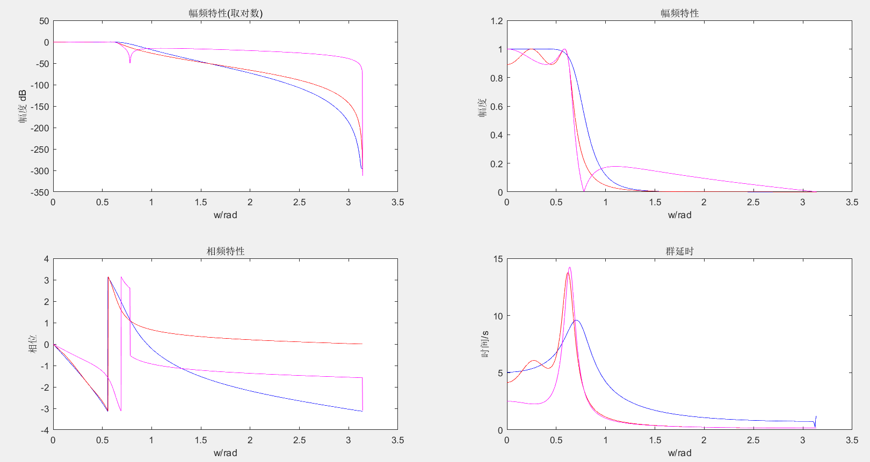

**结果分析：**

**巴特沃斯滤波器：通带内最为平坦；**

**切比雪夫Ⅰ型滤波器：阻带内有零点（纤薄点），由于椭圆函数滤波器比他能得到更好的截止特性，因此，一般不太使用；**

**椭圆函数滤波器：通带内有起伏，阻带内有零点，截止特性比其他滤波器都好；**

**从比较结果来说，三种滤波器中，椭圆滤波器的过渡带最窄，但通带和阻带都是等波纹的，也就是说过渡带的特性是由牺牲阻带和通带的稳定性换来的。而对于相同的性能要求，它所需要的阶数最低。**

3，采用双线性变换法，分别设计低通，高通，带通，带阻四种数字滤波器。模拟滤波器的原型分别为切比雪夫一型滤波器，切比雪夫Ⅱ型滤波器和椭圆滤波器，采样率为Fs=20kHz，

指标如下：

1）低通：通带0到5kHz，阻带6kHz，通带纹波Rp=1dB，阻带衰减As=15dB。

2）高通：阻带0到4.586kHz，阻带6kHz，通带纹波Rp=1dB，阻带衰减As=15dB。

3）带通：通带4kHz到6kHz，阻带0到3kHz，7.5kHz以上,通带纹波Rp=1dB，阻带衰减As=40dB。

4）带阻：阻带4kHz到7kHz，阻带0到2..5kHz，8kHz以上,通带纹波Rp=1dB，阻带衰减As=40dB。

1)代码如下

**clear;**

**%%%%%%%%%%%%%%%%%%%%%%%%%%%%%%低通%%%%%%%%%%%%%%%%%%%%%%%%%%%%%%%%%%%%%**

**Fd=20e3;**

**Td=1/Fd;**

**FP=5e3;**

**FS=6e3;**

**WP=2*pi*FP;**

**WS=2*pi*FS;**

**WD=2*pi*Fd;**

**wp=WP*Td;**

**ws=WS*Td;**

**Rp=1;**

**As=15;**

**%切比雪夫一型原型滤波器**

**wc=[0:WD/2];**

**[a1,b1]=cheb1ord(WP,WS,Rp,As,'s');**

**[bb,aa]=cheby1(a1,Rp,b1,'s');**

**h1=freqs(bb,aa,wc);**

**% subplot(2,2,1);plot(wc/Fd,20*log10(abs(h1)),'b');**

**% title('低通切比雪夫一型原型幅频特性(取对数)');ylabel('幅度 dB');xlabel('w/rad');**

**% set(gca,'XTickMode','manual','XTick',[ 0.5*pi 0.6*pi]);**

**% set(gca,'YTickMode','manual','YTick',[-50 -15 -1 0]);**

**% grid;**

**%切比雪夫二型原型滤波器**

**wc=[0:WD/2];**

**[a2,b2]=cheb2ord(WP,WS,Rp,As,'s');**

**[bb2,aa2]=cheby2(a2,As,b2,'s');**

**h2=freqs(bb2,aa2,wc);**

**% subplot(2,2,2);plot(wc/Fd,20*log10(abs(h2)),'b');**

**% title('低通切比雪夫二型原型幅频特性(取对数)');ylabel('幅度 dB');xlabel('w/rad');**

**% set(gca,'XTickMode','manual','XTick',[ 0.5*pi 0.6*pi]);**

**% set(gca,'YTickMode','manual','YTick',[-50 -15 -1 0]);**

**% grid;**

**%椭圆原型滤波器**

**wc=[0:WD/2];**

**[a3,b3]=ellipord(WP,WS,Rp,As,'s');**

**[bb3,aa3]=ellip(a3,Rp,As,b3,'s');**

**h3=freqs(bb3,aa3,wc);**

**% subplot(2,2,3);plot(wc/Fd,20*log10(abs(h3)),'b');**

**% title('低通椭圆原型幅频特性(取对数)');ylabel('幅度 dB');xlabel('w/rad');**

**% set(gca,'XTickMode','manual','XTick',[ 0.5*pi 0.6*pi]);**

**% set(gca,'YTickMode','manual','YTick',[-50 -15 -1 0]);**

**% grid;**

**%%%%%%%%%%%%%%%%%%%%%%%%%%双线性变换%%%%%%%%%%%%%%%**

**%切比雪夫一型**

**WPS=2/Td*tan(wp/2);**

**WSS=2/Td*tan(ws/2);**

**w=[0:1e-3*pi:pi];**

**[N1,WOW1]=cheb1ord(WPS,WSS,Rp,As,'s');**

**[B1,A1]=cheby1(N1,Rp,WOW1,'s');**

**[D1,C1]=bilinear(B1,A1,Fd);**

**hh1=freqz(D1,C1,w);**

**[gd1,wd1]=grpdelay(D1,C1);**

**figure(1);**

**subplot(2,2,1);plot(w,20*log10(abs(hh1)),'b');hold on;**

**title('低通双线性幅频特性(取对数)');ylabel('幅度 dB');xlabel('w/rad');**

**% set(gca,'XTickMode','manual','XTick',[ 0.5*pi 0.6*pi]);**

**% set(gca,'YTickMode','manual','YTick',[-50 -15 -1 0]);**

**% grid;**

**%切比雪夫二型**

**WPS=2/Td*tan(wp/2);**

**WSS=2/Td*tan(ws/2);**

**w=[0:1e-3*pi:pi];**

**[N2,WOW2]=cheb2ord(WPS,WSS,Rp,As,'s');**

**[B2,A2]=cheby2(N2,As,WOW2,'s');**

**[D2,C2]=bilinear(B1,A1,Fd);**

**hh2=freqz(D2,C2,w);**

**[gd2,wd2]=grpdelay(D2,C2);**

**subplot(2,2,1);plot(w,20*log10(abs(hh2)),'r');hold on;**

**% title('低通切比雪夫二型双线性幅频特性(取对数)');ylabel('幅度 dB');xlabel('w/rad');**

**% set(gca,'XTickMode','manual','XTick',[ 0.5*pi 0.6*pi]);**

**% set(gca,'YTickMode','manual','YTick',[-50 -15 -1 0]);**

**% grid;**

**%椭圆型**

**WPS=2/Td*tan(wp/2);**

**WSS=2/Td*tan(ws/2);**

**w=[0:1e-3*pi:pi];**

**[N3,WOW3]=ellipord(WPS,WSS,Rp,As,'s');**

**[B3,A3]=ellip(N3,Rp,As,WOW3,'s');**

**[D3,C3]=bilinear(B3,A3,Fd);**

**hh3=freqz(D3,C3,w);**

**[gd3,wd3]=grpdelay(D3,C3);**

**subplot(2,2,1);plot(w,20*log10(abs(hh3)),'m');hold on;**

**% title('低通椭圆型双线性幅频特性(取对数)');ylabel('幅度 dB');xlabel('w/rad');**

**% set(gca,'XTickMode','manual','XTick',[ 0.5*pi 0.6*pi]);**

**% set(gca,'YTickMode','manual','YTick',[-50 -15 -1 0]);**

**% grid;**

**%%%%%%%%%%%%%%%%%%%%%%%%%%%%%不取对数%%%%%%%%%%%%%%%%%%%%%%%%%%%%**

**subplot(2,2,2);plot(w,(abs(hh1)),'b');hold on;**

**title('低通双线性幅频特性');ylabel('幅度 ');xlabel('w/rad');**

**subplot(2,2,2);plot(w,(abs(hh2)),'r');hold on;**

**% title('低通切比雪夫二型双线性幅频特性');ylabel('幅度 ');xlabel('w/rad');**

**subplot(2,2,2);plot(w,(abs(hh3)),'m');hold on;**

**% title('低通椭圆型双线性幅频特性');ylabel('幅度 ');xlabel('w/rad');**

**%%%%%%%%%%%%%%%%%%%%%%%%%%%%相位特性%%%%%%%%%%%%%%%%%%%%%%%%%%%%**

**subplot(2,2,3);plot(w,(angle(hh1)),'b');hold on;**

**title('低通双线性相位特性');ylabel('相位 ');xlabel('w/rad');**

**subplot(2,2,3);plot(w,(angle(hh2)),'r');hold on;**

**% title('低通切比雪夫二型双线性相位特性');ylabel('相位 ');xlabel('w/rad');**

**subplot(2,2,3);plot(w,(angle(hh3)),'m');hold on;**

**% title('低通椭圆型双线性相位特性');ylabel('相位 ');xlabel('w/rad');**

**%%%%%%%%%%%%%%%%%%%%%%%%%%%群延时%%%%%%%%%%%%%%%%%%%%%%%%%%%%%%%%%**

**subplot(2,2,4);plot(wd1,(gd1),'b');hold on;**

**title('低通双线性群延时');ylabel('时间 ');xlabel('w/rad');**

**subplot(2,2,4);plot(wd2,(gd2),'r');hold on;**

**% title('低通切比雪夫二型双线性相位特性');ylabel('时间 ');xlabel('w/rad');**

**subplot(2,2,4);plot(wd3,(gd3),'m');hold on;**

**% title('低通椭圆型双线性相位特性');ylabel('时间 ');xlabel('w/rad');**

运行结果：

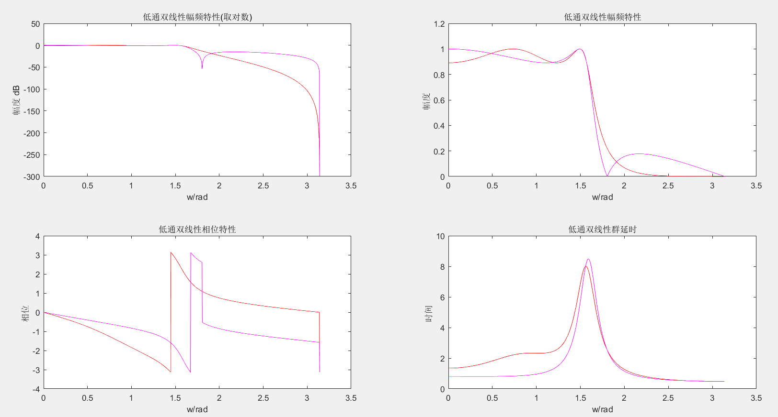

2)代码如下

**clear;**

**%%%%%%%%%%%%%%%%%%%%%%%%%%%%%%高通%%%%%%%%%%%%%%%%%%%%%%%%%%%%%%%%%%%%%**

**Fd=20e3;**

**Td=1/Fd;**

**FP=4.586e3;**

**FS=6e3;**

**WP=2*pi*FP;**

**WS=2*pi*FS;**

**WD=2*pi*Fd;**

**wp=WP*Td;**

**ws=WS*Td;**

**Rp=1;**

**As=15;**

**%切比雪夫一型原型滤波器**

**wc=[0:WD/2];**

**[a1,b1]=cheb1ord(WP,WS,Rp,As,'s');**

**[bb,aa]=cheby1(a1,Rp,b1,'high','s');**

**h1=freqs(bb,aa,wc);**

**% subplot(2,2,1);plot(wc/Fd,20*log10(abs(h1)),'b');**

**% title('低通切比雪夫一型原型幅频特性(取对数)');ylabel('幅度 dB');xlabel('w/rad');**

**% set(gca,'XTickMode','manual','XTick',[ 0.4586*pi 0.6*pi]);**

**% set(gca,'YTickMode','manual','YTick',[-50 -15 -1 0]);**

**% grid;**

**%切比雪夫二型原型滤波器**

**wc=[0:WD/2];**

**[a2,b2]=cheb2ord(WP,WS,Rp,As,'s');**

**[bb2,aa2]=cheby2(a2,As,b2,'high','s');**

**h2=freqs(bb2,aa2,wc);**

**% subplot(2,2,2);plot(wc/Fd,20*log10(abs(h2)),'b');**

**% title('低通切比雪夫二型原型幅频特性(取对数)');ylabel('幅度 dB');xlabel('w/rad');**

**% set(gca,'XTickMode','manual','XTick',[ 0.5*pi 0.6*pi]);**

**% set(gca,'YTickMode','manual','YTick',[-50 -15 -1 0]);**

**% grid;**

**%椭圆原型滤波器**

**wc=[0:WD/2];**

**[a3,b3]=ellipord(WP,WS,Rp,As,'s');**

**[bb3,aa3]=ellip(a3,Rp,As,b3,'high','s');**

**h3=freqs(bb3,aa3,wc);**

**% subplot(2,2,3);plot(wc/Fd,20*log10(abs(h3)),'b');**

**% title('低通椭圆原型幅频特性(取对数)');ylabel('幅度 dB');xlabel('w/rad');**

**% set(gca,'XTickMode','manual','XTick',[ 0.5*pi 0.6*pi]);**

**% set(gca,'YTickMode','manual','YTick',[-50 -15 -1 0]);**

**% grid;**

**%%%%%%%%%%%%%%%%%%%%%%%%%%双线性变换%%%%%%%%%%%%%%%**

**%切比雪夫一型**

**WPS=2/Td*tan(wp/2);**

**WSS=2/Td*tan(ws/2);**

**w=[0:1e-3*pi:pi];**

**[N1,WOW1]=cheb1ord(WPS,WSS,Rp,As,'s');**

**[B1,A1]=cheby1(N1,Rp,WOW1,'high','s');**

**[D1,C1]=bilinear(B1,A1,Fd);**

**hh1=freqz(D1,C1,w);**

**[gd1,wd1]=grpdelay(D1,C1);**

**figure(1);**

**subplot(2,2,1);plot(w,20*log10(abs(hh1)),'b');hold on;**

**title('高通双线性幅频特性(取对数)');ylabel('幅度 dB');xlabel('w/rad');**

**% set(gca,'XTickMode','manual','XTick',[ 0.458*pi 0.6*pi]);**

**% set(gca,'YTickMode','manual','YTick',[ -15 0]);**

**% grid;**

**%切比雪夫二型**

**WPS=2/Td*tan(wp/2);**

**WSS=2/Td*tan(ws/2);**

**w=[0:1e-3*pi:pi];**

**[N2,WOW2]=cheb2ord(WPS,WSS,Rp,As,'s');**

**[B2,A2]=cheby2(N2,As,WOW2,'high','s');**

**[D2,C2]=bilinear(B1,A1,Fd);**

**hh2=freqz(D2,C2,w);**

**[gd2,wd2]=grpdelay(D2,C2);**

**subplot(2,2,1);plot(w,20*log10(abs(hh2)),'r');hold on;**

**% title('低通切比雪夫二型双线性幅频特性(取对数)');ylabel('幅度 dB');xlabel('w/rad');**

**% set(gca,'XTickMode','manual','XTick',[ 0.5*pi 0.6*pi]);**

**% set(gca,'YTickMode','manual','YTick',[-50 -15 -1 0]);**

**% grid;**

**%椭圆型**

**WPS=2/Td*tan(wp/2);**

**WSS=2/Td*tan(ws/2);**

**w=[0:1e-3*pi:pi];**

**[N3,WOW3]=ellipord(WPS,WSS,Rp,As,'s');**

**[B3,A3]=ellip(N3,Rp,As,WOW3,'high','s');**

**[D3,C3]=bilinear(B3,A3,Fd);**

**hh3=freqz(D3,C3,w);**

**[gd3,wd3]=grpdelay(D3,C3);**

**subplot(2,2,1);plot(w,20*log10(abs(hh3)),'m');hold on**

**% title('低通椭圆型双线性幅频特性(取对数)');ylabel('幅度 dB');xlabel('w/rad');**

**% set(gca,'XTickMode','manual','XTick',[ 0.5*pi 0.6*pi]);**

**% set(gca,'YTickMode','manual','YTick',[-50 -15 -1 0]);**

**% grid;**

**%%%%%%%%%%%%%%%%%%%%%%%%%%%%%不取对数%%%%%%%%%%%%%%%%%%%%%%%%%%%%**

**subplot(2,2,2);plot(w,(abs(hh1)),'b');hold on;**

**title('高通双线性幅频特性');ylabel('幅度 ');xlabel('w/rad');**

**subplot(2,2,2);plot(w,(abs(hh2)),'r');hold on;**

**% title('低通切比雪夫二型双线性幅频特性');ylabel('幅度 ');xlabel('w/rad');**

**subplot(2,2,2);plot(w,(abs(hh3)),'m');hold on;**

**% title('低通椭圆型双线性幅频特性');ylabel('幅度 ');xlabel('w/rad');**

**%%%%%%%%%%%%%%%%%%%%%%%%%%%%相位特性%%%%%%%%%%%%%%%%%%%%%%%%%%%%**

**subplot(2,2,3);plot(w,(angle(hh1)),'b');hold on;**

**title('高通双线性相位特性');ylabel('相位 ');xlabel('w/rad');**

**subplot(2,2,3);plot(w,(angle(hh2)),'r');hold on;**

**% title('低通切比雪夫二型双线性相位特性');ylabel('相位 ');xlabel('w/rad');**

**subplot(2,2,3);plot(w,(angle(hh3)),'m');hold on;**

**% title('低通椭圆型双线性相位特性');ylabel('相位 ');xlabel('w/rad');**

**%%%%%%%%%%%%%%%%%%%%%%%%%%%群延时%%%%%%%%%%%%%%%%%%%%%%%%%%%%%%%%%**

**subplot(2,2,4);plot(wd1,(gd1),'b');hold on;**

**title('高通双线性群延时');ylabel('时间 ');xlabel('w/rad');**

**subplot(2,2,4);plot(wd2,(gd2),'r');hold on;**

**% title('低通切比雪夫二型双线性群延时');ylabel('时间 ');xlabel('w/rad');**

**subplot(2,2,4);plot(wd3,(gd3),'m');hold on;**

**% title('低通椭圆型双线性群延时');ylabel('时间 ');xlabel('w/rad');**

运行结果：

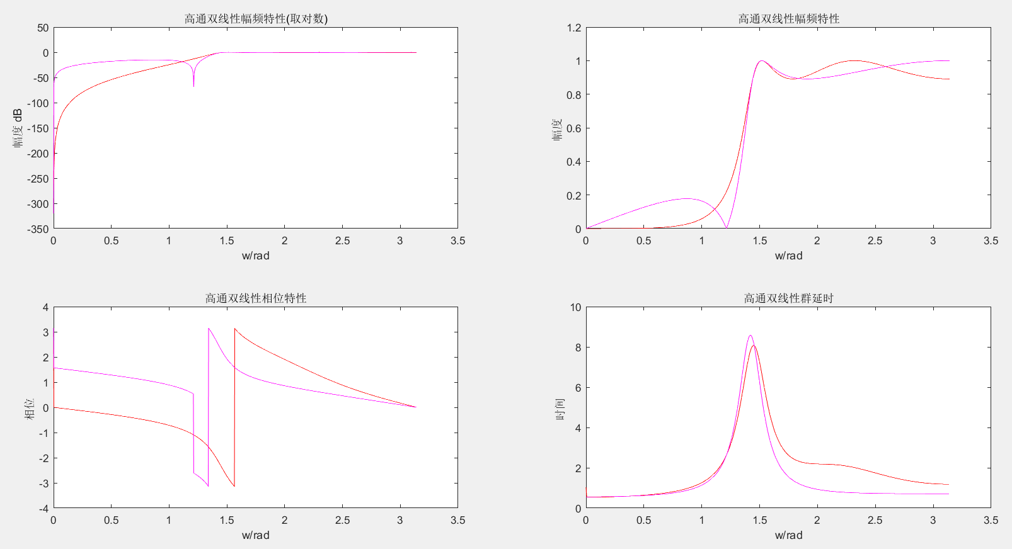

3)代码如下

**clear;**

**%%%%%%%%%%%%%%%%%%%%%%%%%%%%%%带通%%%%%%%%%%%%%%%%%%%%%%%%%%%%%%%%%%%%%**

**Fd=20e3;**

**Td=1/Fd;**

**FP1=4e3;**

**FP2=6e3;**

**FS2=7.5e3;**

**FS1=3e3;**

**WP1=2*pi*FP1;**

**WP2=2*pi*FP2;**

**WS1=2*pi*FS1;**

**WS2=2*pi*FS2;**

**WD=2*pi*Fd;**

**wp=[WP1*Td,WP2*Td];**

**ws=[WS1*Td,WS2*Td];**

**Rp=1;**

**As=40;**

**%切比雪夫一型原型滤波器**

**wc=[0:WD/2];**

**[a1,b1]=cheb1ord([WP1,WP2],[WS1,WS2],Rp,As,'s');**

**[bb,aa]=cheby1(a1,Rp,b1,'s');**

**h1=freqs(bb,aa,wc);**

**% subplot(2,2,1);plot(wc/Fd,20*log10(abs(h1)),'b');**

**% title('低通切比雪夫一型原型幅频特性(取对数)');ylabel('幅度 dB');xlabel('w/rad');**

**% set(gca,'XTickMode','manual','XTick',[ 0.4*pi 0.6*pi]);**

**% set(gca,'YTickMode','manual','YTick',[-50 -15 -1 0]);**

**% grid;**

**%切比雪夫二型原型滤波器**

**wc=[0:WD/2];**

**[a2,b2]=cheb2ord([WP1,WP2],[WS1,WS2],Rp,As,'s');**

**[bb2,aa2]=cheby2(a2,As,b2,'s');**

**h2=freqs(bb2,aa2,wc);**

**% subplot(2,2,2);plot(wc/Fd,20*log10(abs(h2)),'b');**

**% title('低通切比雪夫二型原型幅频特性(取对数)');ylabel('幅度 dB');xlabel('w/rad');**

**% set(gca,'XTickMode','manual','XTick',[ 0.5*pi 0.6*pi]);**

**% set(gca,'YTickMode','manual','YTick',[-50 -15 -1 0]);**

**% grid;**

**%椭圆原型滤波器**

**wc=[0:WD/2];**

**[a3,b3]=ellipord([WP1,WP2],[WS1,WS2],Rp,As,'s');**

**[bb3,aa3]=ellip(a3,Rp,As,b3,'s');**

**h3=freqs(bb3,aa3,wc);**

**% subplot(2,2,3);plot(wc/Fd,20*log10(abs(h3)),'b');**

**% title('低通椭圆原型幅频特性(取对数)');ylabel('幅度 dB');xlabel('w/rad');**

**% set(gca,'XTickMode','manual','XTick',[ 0.5*pi 0.6*pi]);**

**% set(gca,'YTickMode','manual','YTick',[-50 -15 -1 0]);**

**% grid;**

**%%%%%%%%%%%%%%%%%%%%%%%%%%双线性变换%%%%%%%%%%%%%%%**

**%切比雪夫一型**

**WPS=2/Td*tan(wp/2);**

**WSS=2/Td*tan(ws/2);**

**w=[0:1e-3*pi:pi];**

**[N1,WOW1]=cheb1ord(WPS,WSS,Rp,As,'s');**

**[B1,A1]=cheby1(N1,Rp,WOW1,'s');**

**[D1,C1]=bilinear(B1,A1,Fd);**

**hh1=freqz(D1,C1,w);**

**[gd1,wd1]=grpdelay(D1,C1);**

**figure(1);**

**subplot(2,2,1);plot(w,20*log10(abs(hh1)),'b');hold on;**

**title('带通幅频特性(取对数)');ylabel('幅度 dB');xlabel('w/rad');**

**% set(gca,'XTickMode','manual','XTick',[ 0.5*pi 0.6*pi]);**

**% set(gca,'YTickMode','manual','YTick',[-50 -15 -1 0]);**

**% grid;**

**%切比雪夫二型**

**WPS=2/Td*tan(wp/2);**

**WSS=2/Td*tan(ws/2);**

**w=[0:1e-3*pi:pi];**

**[N2,WOW2]=cheb2ord(WPS,WSS,Rp,As,'s');**

**[B2,A2]=cheby2(N2,As,WOW2,'s');**

**[D2,C2]=bilinear(B1,A1,Fd);**

**hh2=freqz(D2,C2,w);**

**[gd2,wd2]=grpdelay(D2,C2);**

**subplot(2,2,1);plot(w,20*log10(abs(hh2)),'r');hold on;**

**% title('低通切比雪夫二型双线性幅频特性(取对数)');ylabel('幅度 dB');xlabel('w/rad');**

**% set(gca,'XTickMode','manual','XTick',[ 0.5*pi 0.6*pi]);**

**% set(gca,'YTickMode','manual','YTick',[-50 -15 -1 0]);**

**% grid;**

**%椭圆型**

**WPS=2/Td*tan(wp/2);**

**WSS=2/Td*tan(ws/2);**

**w=[0:1e-3*pi:pi];**

**[N3,WOW3]=ellipord(WPS,WSS,Rp,As,'s');**

**[B3,A3]=ellip(N3,Rp,As,WOW3,'s');**

**[D3,C3]=bilinear(B3,A3,Fd);**

**hh3=freqz(D3,C3,w);**

**[gd3,wd3]=grpdelay(D3,C3);**

**subplot(2,2,1);plot(w,20*log10(abs(hh3)),'m');hold on;**

**% title('低通椭圆型双线性幅频特性(取对数)');ylabel('幅度 dB');xlabel('w/rad');**

**% set(gca,'XTickMode','manual','XTick',[ 0.5*pi 0.6*pi]);**

**% set(gca,'YTickMode','manual','YTick',[-50 -15 -1 0]);**

**% grid;**

**%%%%%%%%%%%%%%%%%%%%%%%%%%%%%不取对数%%%%%%%%%%%%%%%%%%%%%%%%%%%%**

**subplot(2,2,2);plot(w,(abs(hh1)),'b');hold on;**

**title('带通双线性幅频特性');ylabel('幅度 ');xlabel('w/rad');**

**subplot(2,2,2);plot(w,(abs(hh2)),'r');hold on;**

**% title('低通切比雪夫二型双线性幅频特性');ylabel('幅度 ');xlabel('w/rad');**

**subplot(2,2,2);plot(w,(abs(hh3)),'m');hold on;**

**% title('低通椭圆型双线性幅频特性');ylabel('幅度 ');xlabel('w/rad');**

**%%%%%%%%%%%%%%%%%%%%%%%%%%%%相位特性%%%%%%%%%%%%%%%%%%%%%%%%%%%%**

**subplot(2,2,3);plot(w,(angle(hh1)),'b');hold on;**

**title('带通双线性相位特性');ylabel('相位 ');xlabel('w/rad');**

**subplot(2,2,3);plot(w,(angle(hh2)),'r');hold on;**

**% title('低通切比雪夫二型双线性相位特性');ylabel('相位 ');xlabel('w/rad');**

**subplot(2,2,3);plot(w,(angle(hh3)),'m');hold on;**

**% title('低通椭圆型双线性相位特性');ylabel('相位 ');xlabel('w/rad');**

**%%%%%%%%%%%%%%%%%%%%%%%%%%%群延时%%%%%%%%%%%%%%%%%%%%%%%%%%%%%%%%%**

**subplot(2,2,4);plot(wd1,(gd1),'b');hold on;**

**title('带通双线性群延时');ylabel('时间 ');xlabel('w/rad');**

**subplot(2,2,4);plot(wd2,(gd2),'r');hold on;**

**% title('低通切比雪夫二型双线性群延时');ylabel('时间 ');xlabel('w/rad');**

**subplot(2,2,4);plot(wd3,(gd3),'m');hold on;**

**% title('低通椭圆型双线性群延时');ylabel('时间 ');xlabel('w/rad');**

运行结果：

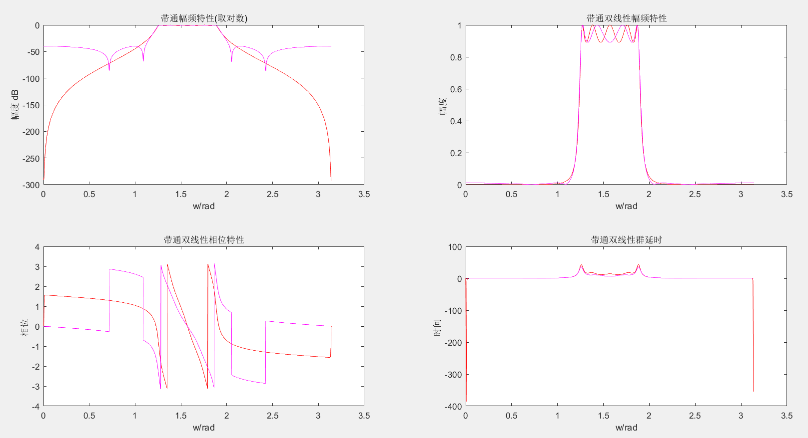

4)代码如下

**clear;**

**%%%%%%%%%%%%%%%%%%%%%%%%%%%%%%阻带%%%%%%%%%%%%%%%%%%%%%%%%%%%%%%%%%%%%%**

**Fd=20e3;**

**Td=1/Fd;**

**FP1=4e3;**

**FP2=7e3;**

**FS2=8e3;**

**FS1=2.5e3;**

**WP1=2*pi*FP1;**

**WP2=2*pi*FP2;**

**WS1=2*pi*FS1;**

**WS2=2*pi*FS2;**

**WD=2*pi*Fd;**

**wp1=WP1*Td;wp2=WP2*Td;**

**ws1=WS1*Td;ws2=WS2*Td;**

**Rp=1;**

**As=40;**

**%切比雪夫一型原型滤波器**

**wc=[0:WD/2];**

**[a1,b1]=cheb1ord([WP1,WP2],[WS1,WS2],Rp,As,'s');**

**[bb,aa]=cheby1(a1,Rp,b1,'stop','s');**

**h1=freqs(bb,aa,wc);**

**% subplot(2,2,1);plot(wc/Fd,20*log10(abs(h1)),'b');**

**% title('低通切比雪夫一型原型幅频特性(取对数)');ylabel('幅度 dB');xlabel('w/rad');**

**% set(gca,'XTickMode','manual','XTick',[ 0.4*pi 0.6*pi]);**

**% set(gca,'YTickMode','manual','YTick',[-50 -15 -1 0]);**

**% grid;**

**%切比雪夫二型原型滤波器**

**wc=[0:WD/2];**

**[a2,b2]=cheb2ord([WP1,WP2],[WS1,WS2],Rp,As,'s');**

**[bb2,aa2]=cheby2(a2,As,b2,'stop','s');**

**h2=freqs(bb2,aa2,wc);**

**% subplot(2,2,2);plot(wc/Fd,20*log10(abs(h2)),'b');**

**% title('低通切比雪夫二型原型幅频特性(取对数)');ylabel('幅度 dB');xlabel('w/rad');**

**% set(gca,'XTickMode','manual','XTick',[ 0.5*pi 0.6*pi]);**

**% set(gca,'YTickMode','manual','YTick',[-50 -15 -1 0]);**

**% grid;**

**%椭圆原型滤波器**

**wc=[0:WD/2];**

**[a3,b3]=ellipord([WP1,WP2],[WS1,WS2],Rp,As,'s');**

**[bb3,aa3]=ellip(a3,Rp,As,b3,'stop','s');**

**h3=freqs(bb3,aa3,wc);**

**% subplot(2,2,3);plot(wc/Fd,20*log10(abs(h3)),'b');**

**% title('低通椭圆原型幅频特性(取对数)');ylabel('幅度 dB');xlabel('w/rad');**

**% set(gca,'XTickMode','manual','XTick',[ 0.5*pi 0.6*pi]);**

**% set(gca,'YTickMode','manual','YTick',[-50 -15 -1 0]);**

**% grid;**

**%%%%%%%%%%%%%%%%%%%%%%%%%%双线性变换%%%%%%%%%%%%%%%**

**%切比雪夫一型**

**WPS1=(2/Td)*tan(wp1/2);WPS2=2/Td*tan(wp2/2);**

**WSS1=(2/Td)*tan(ws1/2);WSS2=2/Td*tan(ws2/2);**

**w=[0:1e-3*pi:pi];**

**[N1,WOW1]=cheb1ord([WPS1,WPS2],[WSS1,WSS2],Rp,As,'s');**

**[B1,A1]=cheby1(N1,Rp,WOW1,'stop','s');**

**[D1,C1]=bilinear(B1,A1,Fd);**

**hh1=freqz(D1,C1,w);**

**[gd1,wd1]=grpdelay(D1,C1,w,'whole');**

**figure(1);**

**subplot(2,2,1);plot(w,20*log10(abs(hh1)),'b');hold on;**

**title('阻带幅频特性(取对数)');ylabel('幅度 dB');xlabel('w/rad');**

**% set(gca,'XTickMode','manual','XTick',[ 0.5*pi 0.6*pi]);**

**% set(gca,'YTickMode','manual','YTick',[-50 -15 -1 0]);**

**% grid;**

**hold on;**

**%切比雪夫二型**

**w=[0:1e-3*pi:pi];**

**[N2,WOW2]=cheb2ord([WPS1,WPS2],[WSS1,WSS2],Rp,As,'s');**

**[B2,A2]=cheby2(N2,As,WOW2,'stop','s');**

**[D2,C2]=bilinear(B1,A1,Fd);**

**hh2=freqz(D2,C2,w);**

**[gd2,wd2]=grpdelay(D2,C2,w,'whole');**

**subplot(2,2,1);plot(w,20*log10(abs(hh2)),'r'); hold on;**

**% title('低通切比雪夫二型双线性幅频特性(取对数)');ylabel('幅度 dB');xlabel('w/rad');**

**% set(gca,'XTickMode','manual','XTick',[ 0.5*pi 0.6*pi]);**

**% set(gca,'YTickMode','manual','YTick',[-50 -15 -1 0]);**

**% grid;**

**hold on;**

**%椭圆型**

**w=[0:1e-3*pi:pi];**

**[N3,WOW3]=ellipord([WPS1,WPS2],[WSS1,WSS2],Rp,As,'s');**

**[B3,A3]=ellip(N3,Rp,As,WOW3,'stop','s');**

**[D3,C3]=bilinear(B3,A3,Fd);**

**hh3=freqz(D3,C3,w);**

**[gd3,wd3]=grpdelay(D3,C3,w,'whole');**

**subplot(2,2,1);plot(w,20*log10(abs(hh3)),'m'); hold on;**

**% title('低通椭圆型双线性幅频特性(取对数)');ylabel('幅度 dB');xlabel('w/rad');**

**% set(gca,'XTickMode','manual','XTick',[ 0.5*pi 0.6*pi]);**

**% set(gca,'YTickMode','manual','YTick',[-50 -15 -1 0]);**

**% grid;**

**hold on;**

**%%%%%%%%%%%%%%%%%%%%%%%%%%%%%不取对数%%%%%%%%%%%%%%%%%%%%%%%%%%%%**

**subplot(2,2,2);plot(w,(abs(hh1)),'b');hold on;**

**subplot(2,2,2);plot(w,(abs(hh2)),'r');hold on;**

**% title('低通切比雪夫二型双线性幅频特性');ylabel('幅度 ');xlabel('w/rad');**

**subplot(2,2,2);plot(w,(abs(hh3)),'m');hold on;**

**% title('低通椭圆型双线性幅频特性');ylabel('幅度 ');xlabel('w/rad');**

**title('阻带幅频特性');ylabel('幅度 ');xlabel('w/rad');**

**%%%%%%%%%%%%%%%%%%%%%%%%%%%%相位特性%%%%%%%%%%%%%%%%%%%%%%%%%%%%**

**subplot(2,2,3);plot(w,(angle(hh1)),'b');hold on;**

**title('阻带相位特性');ylabel('相位 ');xlabel('w/rad');**

**subplot(2,2,3);plot(w,(angle(hh2)),'r');hold on;**

**% title('低通切比雪夫二型双线性相位特性');ylabel('相位 ');xlabel('w/rad');**

**subplot(2,2,3);plot(w,(angle(hh3)),'m');hold on;**

**% title('低通椭圆型双线性相位特性');ylabel('相位 ');xlabel('w/rad');**

**%%%%%%%%%%%%%%%%%%%%%%%%%%%群延时%%%%%%%%%%%%%%%%%%%%%%%%%%%%%%%%%**

**subplot(2,2,4);plot(wd1,(gd1),'b');hold on;**

**title('阻带群延时');ylabel('时间 ');xlabel('w/rad');**

**subplot(2,2,4);plot(wd2,(gd2),'r');hold on;**

**% title('低通切比雪夫二型双线性群延时');ylabel('时间 ');xlabel('w/rad');**

**subplot(2,2,4);plot(wd3,(gd3),'m');hold on;**

**% title('低通椭圆型双线性群延时');ylabel('时间 ');xlabel('w/rad');**

运行结果：

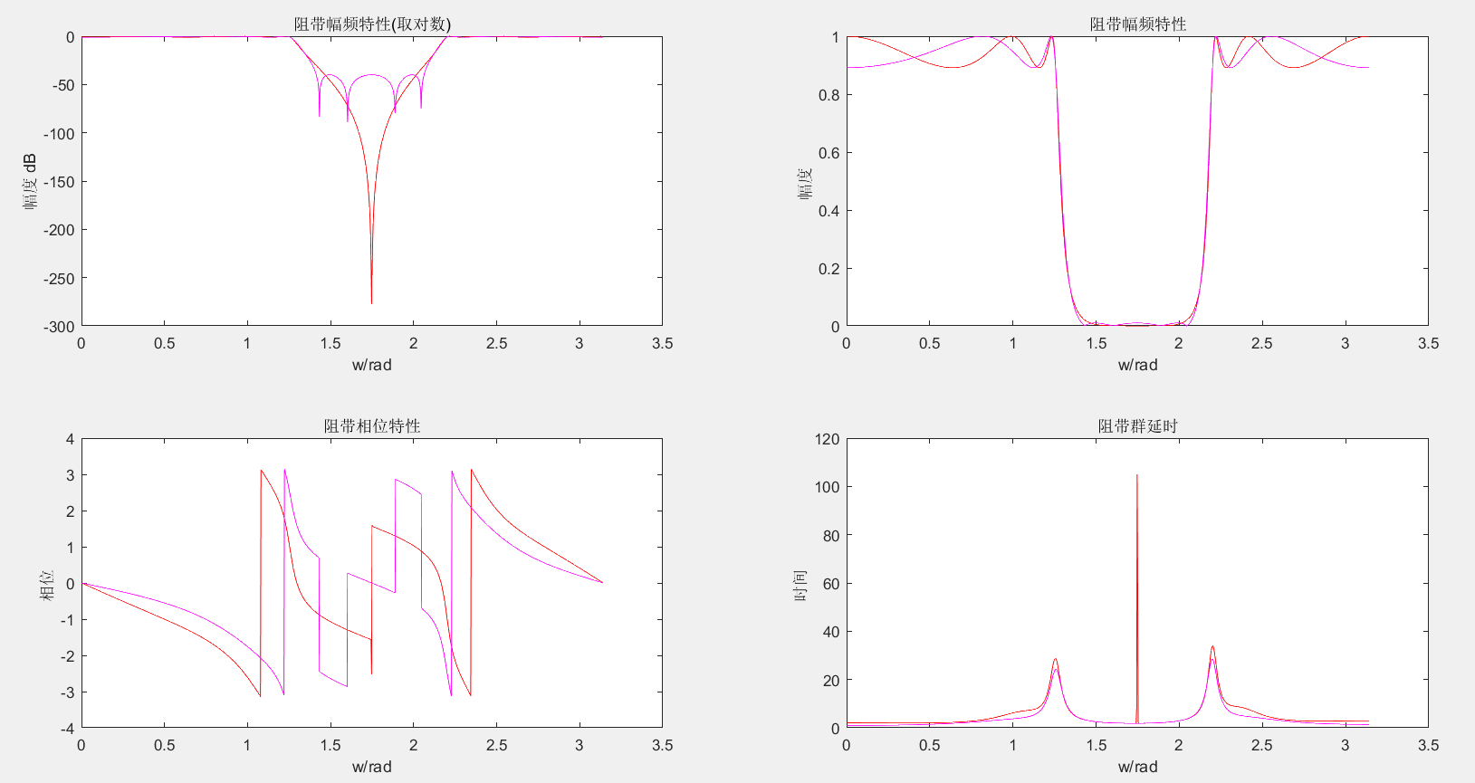

**结果分析：**

**由实验可得，切比雪夫Ⅰ型的振幅特性在通带内是等波纹的，在阻带内是单调的；而对于切比雪夫而言，其振幅特性在通带内是单调的，在阻带内是等波纹的。对于椭圆函数滤波器通带内有起伏，阻带内有零点，截止特性比其他滤波器都好；**